Viva la primavera
che viaggia liberamente
di frontiera in frontiera
senza passaporto,
con un seguito di primule,
mughetti e ciclamini
che attraversando i confini
cambiano nome come
passeggeri clandestini.
tutti i fiori del mondo son fratelli.
Gianni Rodari
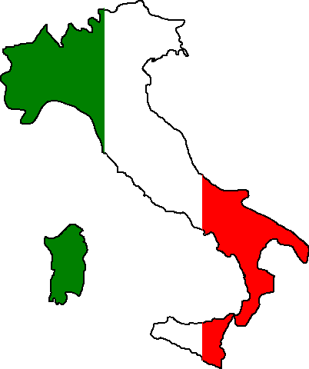

Perché il primo maggio è la Festa dei Lavoratori? Come nasce questa ricorrenza celebrata in quasi tutto il mondo? Te lo diciamo noi!

COS’ É LA FESTA DEL LAVORO?
La giornata dei lavoratori o Festa del Lavoro è una festa che onora tutti i lavoratori. È celebrato il primo maggio in molti paesi. In questo giorno, i lavoratori di ogni settore hanno il giorno libero. La festa del lavoro è anche nota come Primo Maggio.
PERCHÉ PROPRIO IL PRIMO MAGGIO?
Il 1 ° maggio 1886, gli operai delle fabbriche di Chicago fecero uno sciopero generale per richiedere orari di lavoro più brevi. Tre giorni dopo hanno organizzato un’altra manifestazione per protestare contro il modo in cui la polizia aveva trattato alcuni lavoratori in sciopero. Il secondo raduno è diventato violento dopo che la polizia ha cercato di far disperdere i manifestanti. Una bomba è esplosa e un certo numero di persone sono state uccise. La violenta protesta, nota come la rivolta di Haymarket, divenne un simbolo della lotta internazionale per i diritti dei lavoratori.
Il primo maggio dunque va commemorato per non dimenticare tutte quelle persone che hanno lottato per ottenere condizioni di lavoro e di vita umane per tutti e per difendere il proprio diritto al lavoro.
--------------------------------------------------------------------------------------------------------
Il 25 Aprile e il 1° Maggio sono importanti celebrazioni che quest’anno si festeggiano in un clima di quarantena a causa del Coronavirus.
Ci accorgiamo del valore di una cosa soltanto quando la perdiamo e oggi, stiamo vivendo sulla nostra pelle il significato della parola “LIBERTÀ”.
In questo periodo di crisi, i medici, gli infermieri, gli operatori sanitari stanno lavorando per restituirci la libertà, di cui questo virus ci ha privati.
Noi, proprio come un tempo i partigiani combatterono per riconquistare la libertà , oggi siamo chiamati, a fare propri, i valori della resistenza: libertà, uguaglianza e solidarietà” e di apprezzare più che mai il diritto alla libertà e al lavoro sanciti dalla Costituzione.
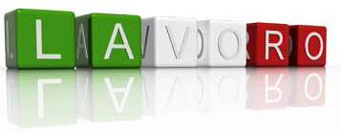
NELLA NOSTRA COSTITUZIONE
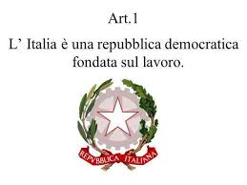
La ruota dentata d'acciaio, simbolo dell'attività lavorativa, traduce il primo articolo della Carta Costituzionale: "L'Italia è una Repubblica democratica fondata sul lavoro".
colora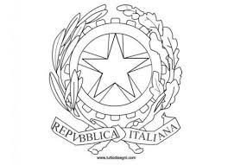
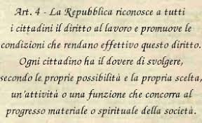

LEGGI QUESTE FILASTROCCHE - RIFLETTI E ILLUSTRA

GLI ODORI DEI MESTIERI
Gianni Rodari
Io so gli odori dei mestieri:
di noce moscata sanno i droghieri,
sa d’olio la tuta dell’operaio,
di farina sa il fornaio,
sanno di terra i contadini,
di vernice gli imbianchini,
sul camice bianco del dottore
di medicine c’è buon odore.
fannulloni, strano però,
non sanno di nulla e puzzano un po’.

I COLORI DEI MESTIERI
Gianni Rodari
Io so i colori dei mestieri:
sono bianchi i panettieri,
s’alzano prima degli uccelli
e han la farina nei capelli;
sono neri gli spazzacamini,
di sette colori son gli imbianchini;
gli operai dell’officina
hanno una bella tuta azzurrina,
hanno la mani sporche di grasso:
i fannulloni vanno a spasso,
non si sporcano nemmeno un dito,
ma il loro mestiere non è pulito.

FILASTROCCA DEI MESTIERI
C'è chi semina la terra,
c'è chi impara a far la guerra,
chi ripara le auto guaste,
e chi sforna gnocchi e paste.
C'è chi vende l'acqua e il vino,
chi ripara il lavandino,
c'è chi pesca nel torrente
e magari prende niente.
C'è chi guida il treno diretto
e chi a casa rifà il letto,
chi nel circo fa capriole
e chi insegna nelle scuole.
C'è chi recita, chi balla
e chi scopa nella stalla.
Così varia è questa vita
che la storia è mai finita.
Ma la vita finirà,
se il lavoro cesserà.
M.LODI

“DA GRANDE FARÓ” :
Intervista i tuoi genitori e:
- scopri quale lavoro volevano fare da bambini e qual è stato il loro percorso.
-in questo periodo di STOP FORZATO come stanno vivendo la loro attività lavorativa
-pensa ad un lavoro che non ha mai fatto nessuno, scrivi o illustra quello che tu vorresti fare tu da grande; non mettere freni alla tua fantasia.
( scegli la modalità creativa che più preferisci: disegno, poesia, testo narrativo, fumetto, diario ,…)
-scrivi dei pensieri sulla libertà e sul lavoro nella nostra bandiera e colora

